«Веселый язычок»
Артикуляционная гимнастика.
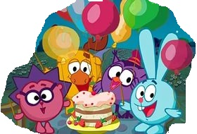
«Подуем на торт»
Дети вытягивают губы вперед длинной трубочкой и дуют, стараясь, чтобы воздушная струя была ровной. Упражнение развивает у детей равномерный и продолжительный выдох.


«Улыбка»
Удерживают губы в улыбке, не показывая зубов. Упражнение вырабатывает умение удерживать губы в улыбке.

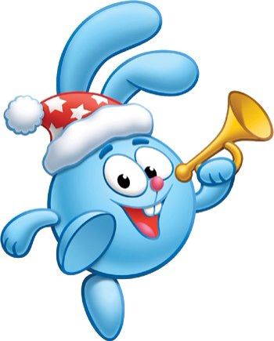

«Дудочка»
Дети вытягивают губы вперед трубочкой. Упражнение вырабатывает умение вытягивать губы вперед, укрепляет мышцы языка.

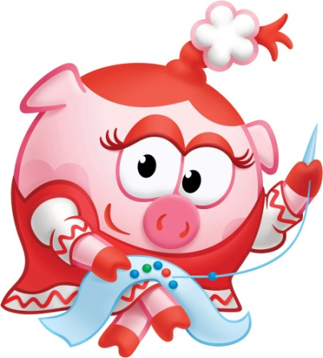
«Иголочка»

Дети улыбаются, приоткрывают рот, узкий, прямой язык просовывать между зубами. Удерживать на счет до 5.
«Горка»
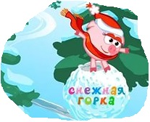
Рот открыт. Кончик языка упирается в нижние резцы, спинка языка поднята вверх.

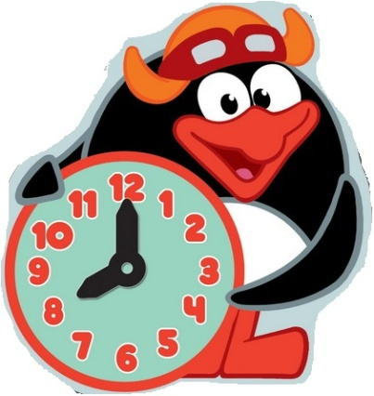
«Часики»
Сначала делаем упражнение «Улыбка»: зубы разомкнуты примерно на два сантиметра, губы в улыбке, резцы обнажены.
Затем дети высовывают язык и поварачивают к правому углу рта. Затем делают то же движение, но к левому углу рта.
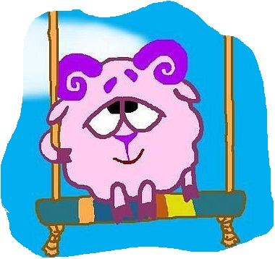
Нужно чередовать движения языка вправо-влево. При этом губы находятся в улыбке, нижняя челюсть не должна передвигаться вправо или влево, а должна быть неподвижной!
«Качели»
Рот открыт. Напряженным языком тянуться к носу и подбородку, либо к верхним и нижним резцам.

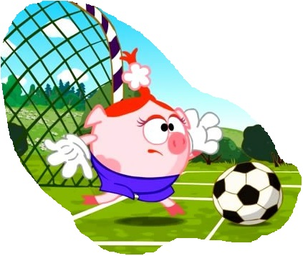
«Футбол»
Рот закрыт. Напряженным языком упереться то в одну, то в другую щеку.
«Лошадка»
Присосать язык к нёбу, щелкнуть языком. Цокать медленно и сильно, тянуть подъязычную связку.

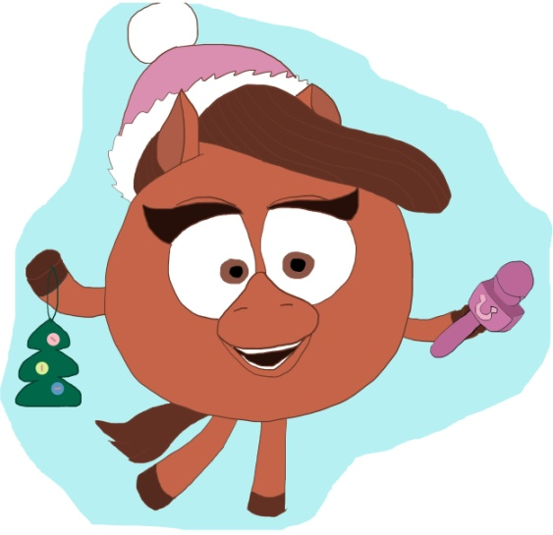


«Силач»
Рот открыт. Представить, что на подбородке повешен груз, который надо поднять вверх, поднимая при этом подбородок и напрягая мускулы под ним. Постепенно закрыть рот. Расслабиться.

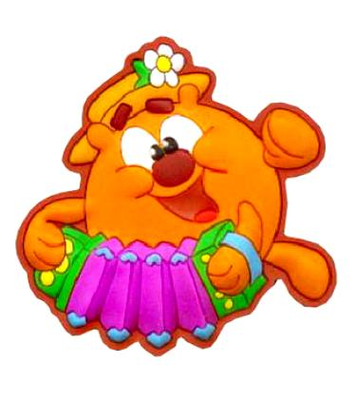
«Гармошка»
Рот раскрыт. Язык присосать к нёбу. Не отрывая язык от нёба, сильно оттягивать вниз нижнюю челюсть.

С целью профилактики возникновения речевых нарушений, их коррекции, начиная с младшего дошкольного возраста, необходимо применять в работе игры и упражнения, направленные на развитие слуха, дыхания и речевого аппарата. Правильное произношение может быть сформировано лишь в том случае, если у ребенка хорошо развиты подвижность и переключаемость органов артикуляции. Гимнастику можно использовать ежедневно, во время занятий,как элемент физминутки, перед началом занятий. Нежелательно выполнять гимнастику сразу после еды. Не следует предлагать детям сразу много упражнений, достаточно 4-5.

Цель артикуляционной гимнастики
Выработка полноценных движений и определенных положений органов артикуляционного аппарата, необходимых для правильного произношения звуков.
Рекомендации по проведению упражнений артикуляционной гимнастики
- Проводить артикуляционную гимнастику нужно ежедневно, чтобы вырабатываемые у детей навыки закреплялись.
- Каждое упражнение выполняется по 5-7 раз.
- Статические упражнения выполняются по 10-15 секунд (удержание артикуляционной позы в одном положении).
- При отборе упражнений для артикуляционной гимнастики надо соблюдать определенную последовательность, идти от простых упражнений к более сложным упражнениям. Проводить их лучше эмоционально, в игровой форме.
- Из выполняемых двух-трех упражнений новым может быть только одно, второе и третье даются для повторения и закрепления. Если же ребенок выполняет какое-то упражнение недостаточно хорошо, не следует вводить новых упражнений, лучше отрабатывать старый материал. Для его закрепления можно придумать новые игровые приемы.
- Артикуляционную гимнастку выполняют сидя, так как в таком положении у ребенка прямая спина, тело не напряжено, руки и ноги находятся в спокойном положении.
- Ребенок должен хорошо видеть лицо взрослого, а также свое лицо, чтобы самостоятельно контролировать правильность выполнения упражнений. Поэтому ребенок и взрослый во время проведения артикуляционной гимнастики должны находиться перед настенным зеркалом. Также ребенок может воспользоваться небольшим ручным зеркалом (примерно 9х12 см), но тогда взрослый должен находиться напротив ребенка лицом к нему.
- Начинать гимнастику лучше с упражнений для губ.

Организация проведения артикуляционной гимнастики.
- Взрослый рассказывает о предстоящем упражнении, используя игровые приемы.
- Показывает его выполнение.
- Упражнение делает ребенок, а взрослый контролирует выполнение.
Сначала при выполнении детьми упражнений наблюдается напряженность движений органов артикуляционного аппарата. Постепенно напряжение исчезает, движения становятся непринужденными и вместе с тем координированными.

Выступление на МО
Представление методических рекомендаций
С целью профилактики возникновения речевых нарушений, их коррекции, начиная с младшего дошкольного возраста, необходимо применять в работе игры и упражнения, направленные на развитие слуха, дыхания и речевого аппарата. Правильное произношение может быть сформировано лишь в том случае, если у ребенка хорошо развиты подвижность и переключаемость органов артикуляции. Польза артикуляционной гимнастики:
- улучшение кровоснабжения, нервной проводимости и подвижности артикуляционных органов; - укрепление мышечной системы щёк, губ и языка;
- навыки, позволяющие удерживать нужное артикуляционное положение; - увеличение амплитуды движений;
- снижение напряжённости артикуляционных органов;
- постановка правильного произношения звуков.
Благодаря своевременно проведённым занятиям и упражнениям, развивающим речевой слух, многие дети учатся говорить правильно и чисто без помощи логопеда. При сложных нарушениях звукопроизношения артикуляционная гимнастика помогает быстрее справиться с речевыми дефектами и подготовит мышцы для регулярных занятий со специалистом. Следует помнить, что чёткость произношения является основной целью проведения развивающих упражнений.
Гимнастику можно использовать ежедневно, во время занятий,как элемент физминутки, перед началом занятий.
Основными задачами являются:
1. развитие подвижности языка (умение делать язык широким и узким, удерживать широкий язык за нижними резцами, поднимать за верхние зубы, отодвигать его назад в глубь рта и т.д.);
2. развитие достаточной подвижности губ (умение вытягивать их вперед, округлять, растягивать в улыбку, образовывать нижней губой щель с передними верхними зубами);
3. развитие умения удерживать нижнюю челюсть в определенном положении, что важно для звуков.
Поэтому на начальном этапе для развития, уточнения и совершенствования основных движений органов речи эффективна артикуляционная (речевая) гимнастика. Проводить гимнастику надо ежедневно, чтобы вырабатываемые у детей двигательные навыки закреплялись, становились более прочными. Ее продолжительность 3-5 минут. Не следует предлагать детям сразу много упражнений, достаточно 4-5. При отборе материала надо учитывать степень его сложности и доступность выполнения. Проводить речевую гимнастику надо эмоционально, в игровой форме. Упражнения выполняются сидя перед зеркалом, дети должны видеть свое лицо и лицо взрослого. Нежелательно выполнять гимнастики сразу после еды.

